Orazio Francesco Piazza
Vescovo di Sessa Aurunca
Amministratore Apostolico di Alife-Caiazzo
Avvento 2020
Lettera alle Comunità
Maranathà
Vieni Signore Gesù!
(1
Cor
16,22)
Carissimi Fratelli e Sorelle, Maranathà – Vieni Signore Gesù! - è l’invocazione che oggi emerge, prepotente, carica di dolore e di speranza, dal cuore di ognuno di noi. Vieni Signore Gesù, perché viviamo una condizione che presenta un grande sovraccarico di paure, di difficoltà e di ansie che rendono ancora più complessa la vita di ognuno e di tutti.
Stiamo toccando con mano l’incertezza del vivere, la fragilità di tante sicurezze, la rarefazione dei rapporti umani, l’inaridimento del cuore; sentiamo nella nostra carne le fitte lancinanti del dolore nel vedere la “fine invisibile” di persone care, la sofferenza che scuote intere famiglie e fiacca l’impegno di chi è posto, con vera dedizione, in ruoli di tutela della salute comune e della sicurezza sociale. Il grido di nuovi poveri, spesso chiusi in silenziosa dignità, rivela gli effetti della riduzione delle possibilità di lavoro che indeboliscono già povere economie.
Vieni Signore Gesù: siamo nella difficile e complessa condizione di chi faticosamente procede e vede improvvisamente cedere i punti di appoggio, trovandosi disorientato, tra fitte nebbie che rendono più incerto e faticoso il cammino. È facile cedere allo scoraggiamento, cadere nello sconforto e nel vortice della preoccupazione: alle nebbie esteriori, che si condensano con i segni di una pandemia che sconvolge la vita, si aggiungono quelle interiori, dubbi, ansie, paure che sottraggono luce agli occhi rendendoli incapaci di scrutare chiarori nell’oscurità, tracce che divengano punti di riferimento capaci di rinfocolare energie e far scorrere la linfa vitale della fiducia, pur tra le difficoltà.
Come il viandante immerso nella nebbia abbiamo bisogno di sentire una voce che risponde alla nostra voce, che rassicura con la sua presenza e, per questo, ridona orientamento e fiducia. In questa condizione di dura prova, di disorientamento e confusione, sentiamo impellente il bisogno di invocare, di «dare voce» e attendere, ascoltare, carichi di speranza, una «risposta», una Voce che chiama verso di sé, che aiuta a de-centrarsi dalla situazione di evidente difficoltà che paralizza le forze, per con-centrarsi soprattutto su Chi risponde, su quella presenza che invita ad andare incontro, a mettersi in cammino.
Idoù èrkomai takù

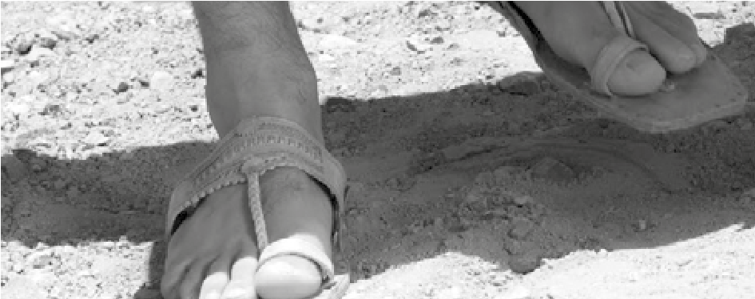
Ecco, vengo subito! (_{Ap 22, 7)}
Carissimi Fratelli e Sorelle, questa è la Sua risposta: ecco, vengo subito! È la voce che risponde in questo nostro tempo, nel tempo dell’Avvento che ci accingiamo a vivere; un Avvento, che proprio ora scopriamo nella sua essenziale e profonda concretezza: l’attesa di un mondo che ha bisogno di sentire una Voce rispondere all’invocazione di una umanità bisognosa di vera speranza, di nuova umanità. Ecco sto venendo! È la Sua risposta che orienta l’attenzione e l’ascolto, che genera nuova fiducia tra le nebbie fitte che stiamo attraversando. Se siamo fermi, provati e stanchi, confusi e amareggiati per le troppe difficoltà, spirituali e materiali, questa Voce che risponde – ecco sto arrivando! – dona il calore umano di una vera consolazione; è Voce che risolleva dalla prostrazione e invita a rigenerarsi, a ritrovarsi: le difficoltà di questo tempo sono sempre lì, ostacoli che fanno sanguinare i piedi, che rendono ancora più faticoso il cammino, ma questa Voce, che risponde all’invocazione, rende nuova la nostra condizione personale. Nasce la fiducia di non essere lasciati soli, di non essere abbandonati tra le paure che paralizzano le forze e oscurano il cammino.
La Voce di Colui che viene incontro rassicura e chiama a ri-centrare l’attenzione totalmente su di Lui: non per distogliere dalle fatiche che assillano, ma per indicarci il modo per poterle sostenere e superare. Ecco, vengo subito – dice Gesù, Signore della storia e nostra unica speranza – conferma il Suo Avvento proprio ora, tra queste oscure vicende che generano paura e confusione, fino a perdere la speranza. È Voce che viene nella nostra condizione, si affianca e condivide il cammino, riconsegnando l’essenza stessa della qualità umana della vita tra le tante amare vicende: possiamo riscoprire la consolante Presenza della fraternità, dell’azione solidale, della compassione e della amorevole cura verso tutti, senza alcuna distinzione e condizione. Rivela, con la Sua presenza incarnata, che l’altro è la vera misura di ogni relazione umana. Mentre viene verso di noi, nel Suo Avvento fatto di umana quotidianità, chiede di condividere il Suo modo di stare accanto nel sostenere la fatica del vivere: resi forti da amorevole pazienza e attenzione vigile.
Carissimi Fratelli e Sorelle, la Voce rassicurante del Signore Gesù chiama oggi tutti noi al cammino verso il Suo Avvento, ad andargli incontro: la nostra risposta è la prima reazione positiva nella paralisi della paura e della preoccupazione. Chiede di rimettersi in cammino e ridurre le distanze da Lui. Invita a saper mantenere la concentrazione sulla Sua Voce, malgrado tutto, e intuire i segni della Sua Presenza tra le difficoltà del procedere. Per questo, il tempo dell’Avvento del Signore Gesù, è il tempo giusto per ritrovare orientamento e fiducia tra le difficoltà della vita, e deve essere vissuto concentrandosi sulle tracce della Sua Presenza:
- Riconoscendone la Voce attraverso la Sua Parola! La Voce risponde con la Parola; non è un suono vuoto, è Parola che chiama, rincuora, dona senso, orientamento e vitalità. Questo Avvento del Signore Gesù sia tempo concentrato sulla Sua Parola, ascoltandola, accogliendola per meditarla, per digerirla, assimilarla, lasciandosi attrarre e coinvolgere, fino a sentirne gli effetti corroboranti nella profondità del cuore e nella vita. È un dono riconoscerne la Voce nel Nuovo Messale per la Liturgia, da accogliere come lampada che brilla nel quotidiano.
- Diradando le nebbie interiori, le tante resistenze e incrostazioni che in queste difficoltà della pandemia hanno oscurato l’intelligenza, fiaccato la volontà, addormentato lo spirito. Se rischiose risultano le complessità della vita, ancor più rischiosa è la confusione e oltremodo contagioso lo stordimento interiore che ne deriva, tanto da indurre alla frustrazione di comportamenti disumani, certamente più deleteri di ogni pandemia.
Queste due tracce, della Voce che risponde all’invocazione proprio in questo difficile tempo, sono il sentiero di un cammino verso l’Avvento del Signore Gesù sostenuto dalla nostra volontà nell’impegno:
- di una breve, ma fedele meditazione quotidiana della Sua Parola;
- della purificazione del cuore da paure e resistenze, esteriori e interiori, attraverso la concentrazione sulle virtù che orientano la persona e la vita: prudenza – giustizia - fortezza – sobrietà. Ogni domenica di questo Avvento accendiamo la piccola candela di una virtù e lasciamoci, progressivamente illuminare, guidare tra le vicende quotidiane.
Fratelli e Sorelle, la Sua Parola orienta il cammino, dona luce agli occhi del cuore e della mente; è azione virtuosa, attraverso uno stile rinnovato e rigenerato in umanità, che riconsegna le energie necessarie per il viaggio della vita.
Intimior intimo meo! Desidero rientrare in me stesso; ritrovare me stesso, ritrovare quella vera umanità, troppo spesso messa in discussione tra le nebbie di questa pandemia. Desidero far sgorgare dal profondo del cuore l’invocazione di un vero aiuto, considerando che «la sofferenza è mezzo valido per rompere il sonno dello spirito» (S. Bellow).
Carissimi, potremo ottenere questo aiuto e riconoscerlo nella consolazione di Colui che viene incontro non solo per sostenerci, ma per trasformare ognuno in consolazione per gli altri, per chi ha bisogno di sostegno e non ha più voce. Se sappiamo scrutare, con la sapienza del cuore, tra le vicende di un tempo in cui tutto ci sembra sottratto; troveremo le tracce della Sua Voce e potremo scoprire che proprio questo è un tempo di grazia, per ognuno e per tutti, in Gesù Signore, nostra unica e vera speranza.

+ Orazio Francesco
Vostro Padre nella Fede

